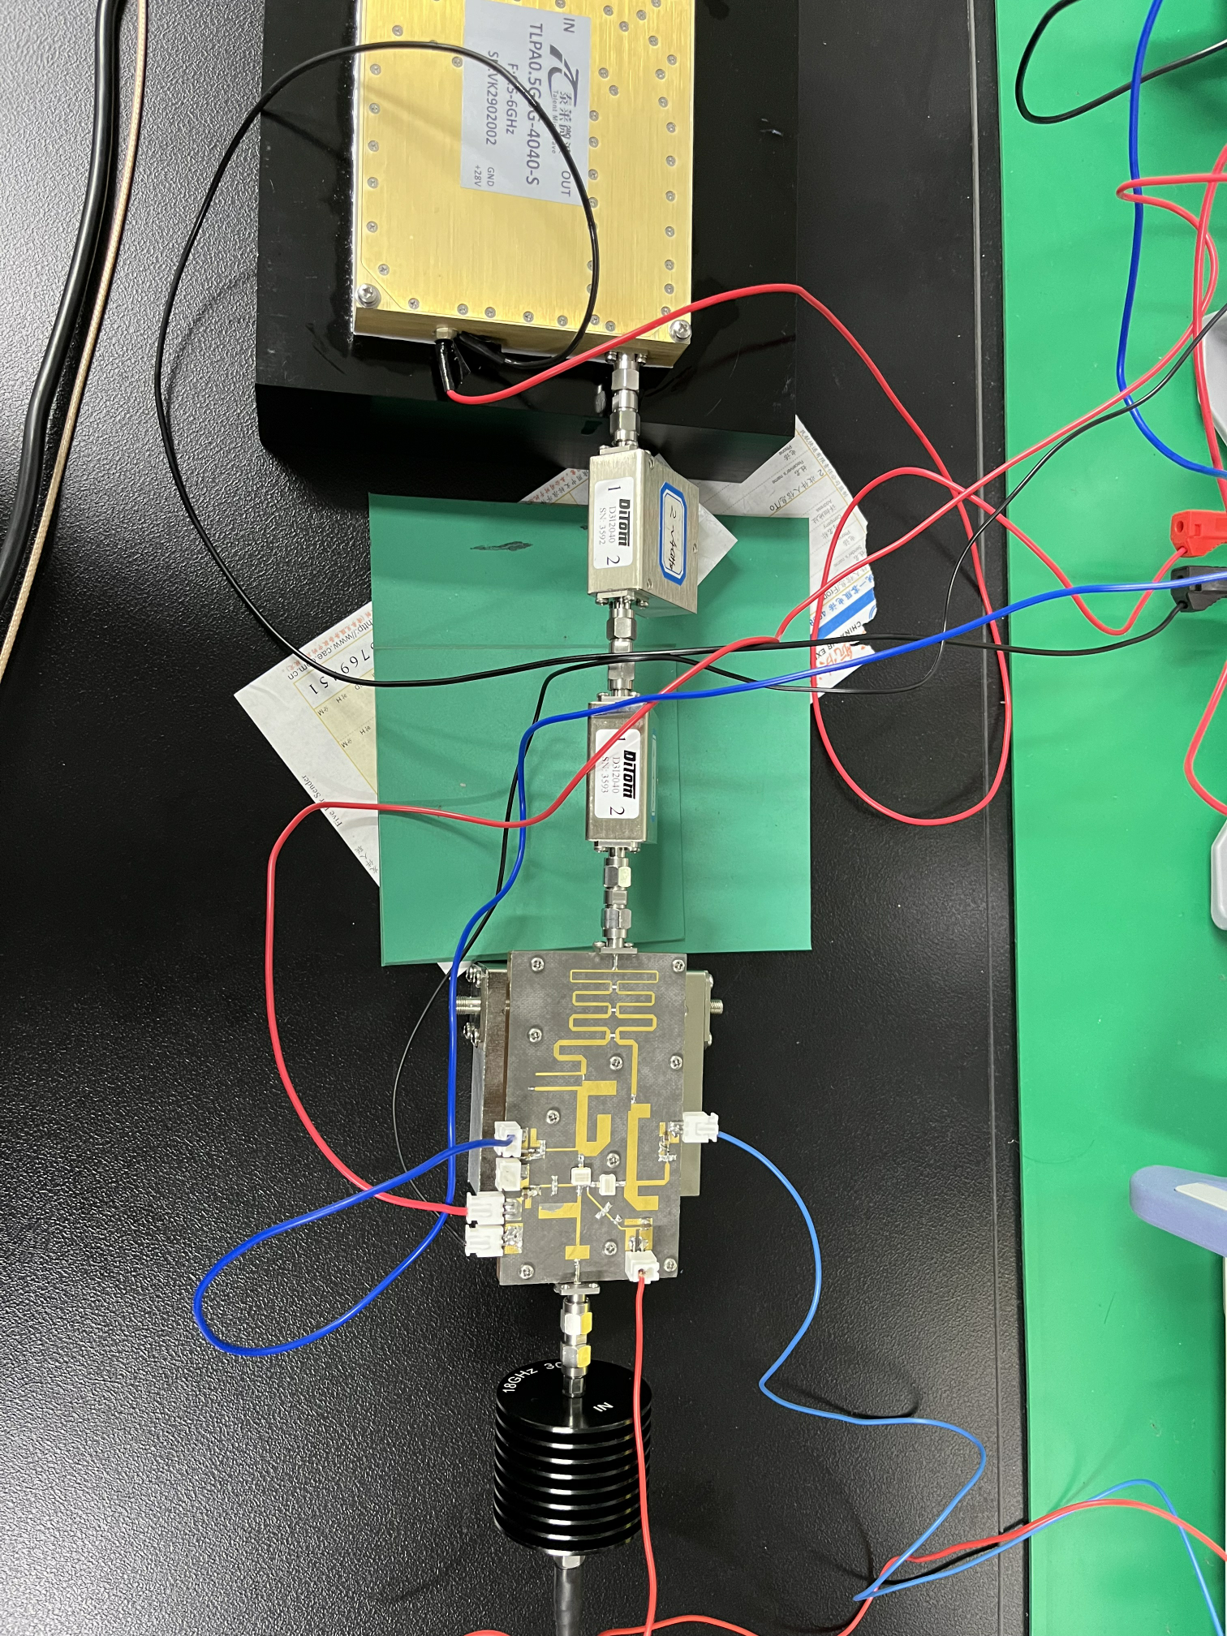

SLCG PA测试平台搭建

**本文档中，蓝线为栅极，红线为漏极**

1. 连接：

SLCG电路包含两个功放，即主功放与辅助功放。

右下角的**黑线为接地**；

蓝色线为栅极

主功放的漏极电压：14V，开启过流保护。

主功放的**栅极电压**的设置方式：首先以-3V为初始值，慢慢增大栅极电压，观测漏极电流慢慢增加为50mA。

辅助功放栅极电压设置为-4.8V，漏极电压设置为28V。先开栅极，再开漏极

驱动PA的电压设置为28V，电流设置为2.5A，开启过流保护2.5A。

1. 上电：

主功放的开启顺序：先开启栅极，再开启漏极。

辅助功放的开启顺序：先开启栅极，再开启辅助功放的漏极。

1. 测试：目前所用的最大输入信号psg为-24dBm。
2. 下电

先关闭信号源射频信号。

再关闭驱动。

再关闭辅助功放：先关漏极，再关闭栅极。

再关闭主功放：先关漏极，再关栅极。

2024.1.4问题：

自激振荡：

图中右侧有一小凸起，峰值大约在-64dBm位置。

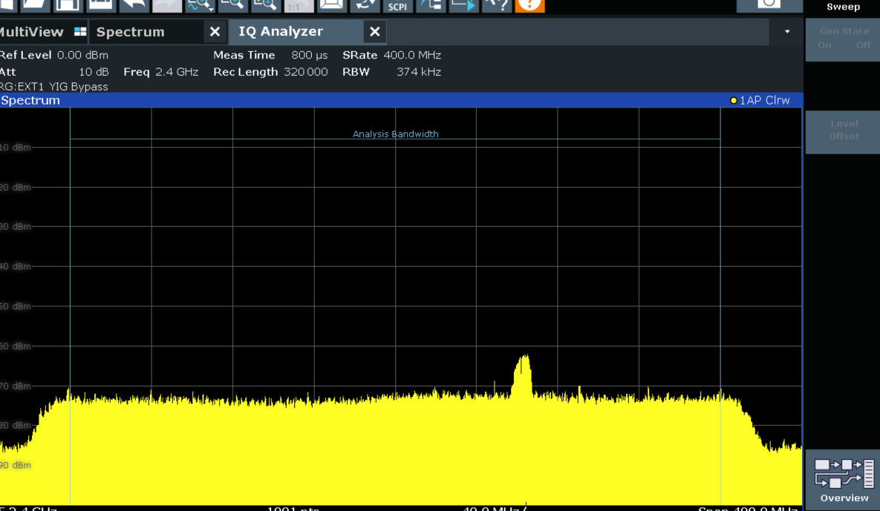

2024.1.5问题2：

此电路比较容易产生自激振荡，在开启驱动功放之后，可以在频谱仪上观察到上频带处有一个接近-40dBm的峰值，相当于存在一个高达10dBm的小信号在电路中（不加射频信号的情况下）。

但是测试时，并未发现击穿问题。